Reparcelamento 20250300600184 para pagamento em 1x. (95% desconto)
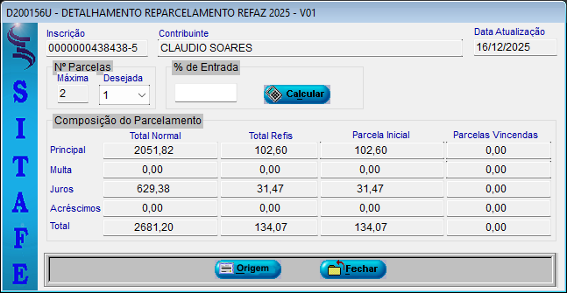

Reparcelamento 20250300600185 para pagamento em 12x. (85% desconto)
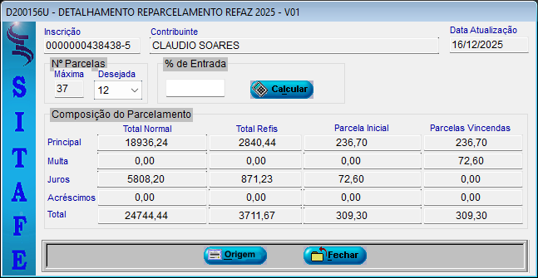
Reparcelamento 20250300600186 para pagamento em 12x. (85% desconto)
